**Nama : zumatul firda salsa bella**

**NIM : 20122001**

**Kelas : TI 3A**

1. **Pengertian dan fungsi motherboard**

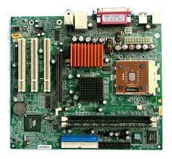

motherboard adalah papan [sirkuit](https://kumparan.com/topic/sirkuit) yang ada di dalam sebuah casing komputer dimana semua komponen komputer terhubung.

Motherboard menyediakan konektivitas antara komponen perangkat keras komputer, seperti prosesor (CPU), memori (RAM), hard drive, dan kartu video.

Lebih tepatnya, motherboard adalah perangkat keras komputer yang berfungsi sebagai “tulang punggung” atau “ibu” yang menyatukan semua bagian. Motherboard sendiri juga datang dalam berbagai jenis dan ukuran yang berbeda. Tujuannya agar sesuai dengan berbagai jenis dan ukuran perangkat keras.

1. P**engertian dan fungsi prosesor**

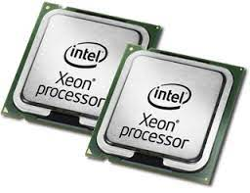

[Prosesor](https://www.asani.co.id/blog/pengertian-prosesor-dan-cara-kerja" \t "https://asani.co.id/blog/pengertian-prosesor-dan-cara-kerja/_blank) adalah komponen utama atau otak dari laptop / komputer Anda. Prosesor terletak tepat di tengah motherboard. Prosesor memiliki fungsi yang penting bagi seluruh operasi perangkat komputer karena semua perintah dimulai dari processor.

1. **Pengertian dan fungsi ROM**

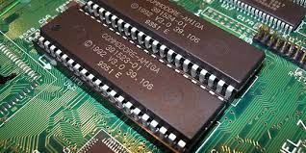

ROM merupakan singkatan dari Read Only Memory. Secara awam, istilah ROM mungkin dapat diartikan sebagai storage atau kapasitas penyimpanan data. Hal ini tidak lepas dari fungsi ROM untuk menyiimpan data yang bersifat permanen.

ROM digunakan saat Anda hendak menyimpan data atau file seperti dokumen, foto, video ke dalam perangkat.

1. **Pengertian dan fungsi hardisk/SSD**

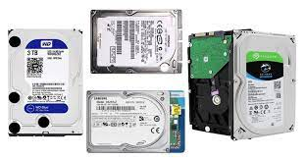

Solid state drive (SSD) dan hard disk drive (HDD) adalah perangkat penyimpanan data. SSD menyimpan data dalam memori flash sementara HDD menyimpan data dalam disk magnetik. SSD adalah teknologi baru yang menggunakan sifat fisik dan kimia dari silikon untuk menawarkan lebih banyak volume penyimpanan, kecepatan, dan efisiensi. Meski demikian, HDD merupakan opsi yang hemat biaya jika Anda memerlukan akses data yang jarang dalam blok yang berukuran 1 MB atau lebih sekaligus

1. **Pengertian dan fungsi Sistem operasi**

Sistem operasi adalah [perangkat lunak](https://fikti.umsu.ac.id/software-pengertian-karakteristik-fungsi-dan-jenisnya/)yang bertindak sebagai penghubung antara perangkat keras (hardware) komputer dan pengguna. Ia memiliki peran penting dalam mengatur dan mengendalikan semua proses yang terjadi di dalam sistem komputer. Ia berfungsi sebagai jembatan komunikasi antara pengguna, aplikasi, dan perangkat keras.

Sistem operasi memiliki beberapa fungsi utama dalam menjalankan operasional sebuah komputer. Fungsi-fungsi tersebut antara lain:

1.Mengelola dan mengkoordinasikan sumber daya komputer, seperti memori, CPU, perangkat input/output, dan penyimpanan data.

2.Menyediakan antarmuka untuk pengguna agar dapat berinteraksi dengan komputer secara efisien, seperti melalui GUI (Graphical User Interface) atau CLI (Command Line Interface).

3.Menjalankan dan mengendalikan aplikasi-aplikasi yang diinstal di dalam komputer.

4.Mengelola pengguna dan memberikan mekanisme keamanan untuk melindungi data dan sistem dari ancaman eksternal.

1. **Pengertian dan fungsi BIOS**

Basic Input Output System atau BIOS adalah sebuah sistem dasar sebuah komputer yang berfungsi sebagai pengatur proses input dan output data pada sebuah computer. BIOS disimpan dalam sebuah chip pada mainboard yang disebut dengan ROM.

BIOS memiliki fungsi yang cukup penting pada sistem komputer. Tanpa adanya sistem BIOS, komputer tidak akan dapat beroperasi secara normal dan bahkan tidak dapat hidup sama sekali, sebab program ini berfungsi sebagai pengatur dari perangkat keras komputer